TRƯỜNG ĐẠI HỌC BÁCH KHOA HÀ NỘI

VIỆN CÔNG NGHỆ THÔNG TIN VÀ TRUYỀN THÔNG

──────── * ───────

BÁO CÁO

**ĐỒ ÁN 1**

NGÀNH CÔNG NGHỆ THÔNG TIN

**PHÁT TRIỂN ỨNG DỤNG GIAO DIỆN C#**

Sinh viên thực hiện : Trịnh Hoàng Anh

MSSV : 20172957

Giảng viên hướng dẫn: ThS. Nguyễn Đức Tiến

HÀ NỘI 09-2019

***Báo cáo số 1***

1. **MỤC ĐÍCH : TÌM HIỂU WINFORM , CÁC TOOLBOX CƠ BẢN BUTTON, LABEL,TEXTBOX…….**

Button :



Label :



Textbox :



Treeview :



**2. Phân tích – thực hiện :**

Em đã tạo thử 1 winform với các công cụ trên bằng các thao tác cơ bản kéo thả, chỉnh sửa nội dung text….. thì được 1 kết quả như sau :

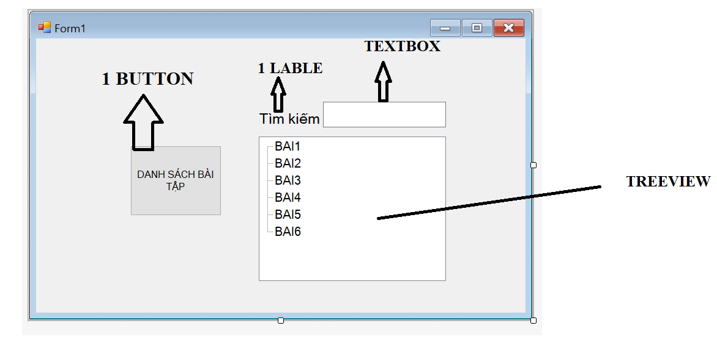

Về các thuộc tính Properties thì em các toolbox đều có chung các thuộc tính cơ bản như : Backcolor, font,forecolor,text…..

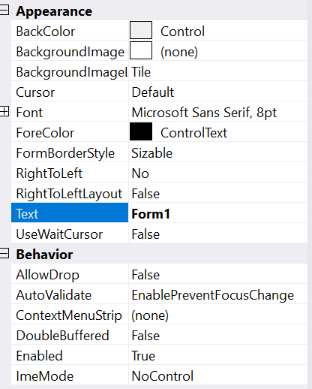

Em để chúng ở giá trị mặc định ban đầu.

Qua đây em có thể hiểu đơn giản các khái niệm, chức năng của button,lable,textbox…. Đó là:

* Button : 1 nút bấm hiển thị, giúp người dùng có thể tác động trực tiếp bằng việc click, nhằm khởi tạo chương trình, thực hiện chức năng thông qua các even, các hàm ….

1 hàm cơ bản hiển thị messagebox.

private void button1_Click(object sender, EventArgs e)

{

MessageBox.Show("CLICKED");

}

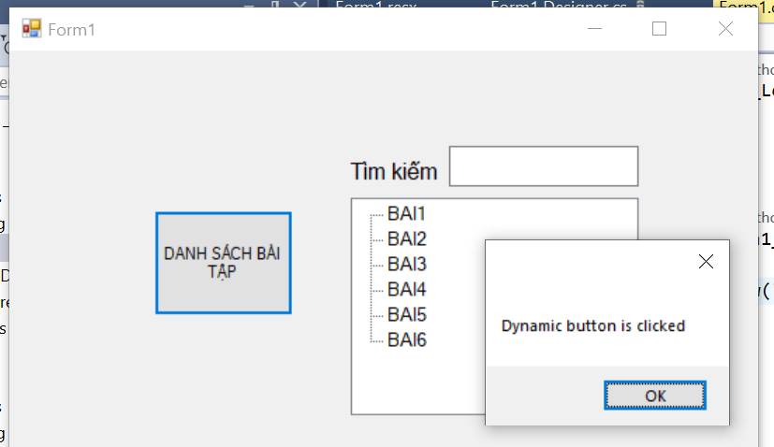

* Lable : 1 nhãn dán, để hiển thị thông tin trên ứng dụng sử dụng, ko thể chỉnh sửa
* Treeview : 1 cây danh sách 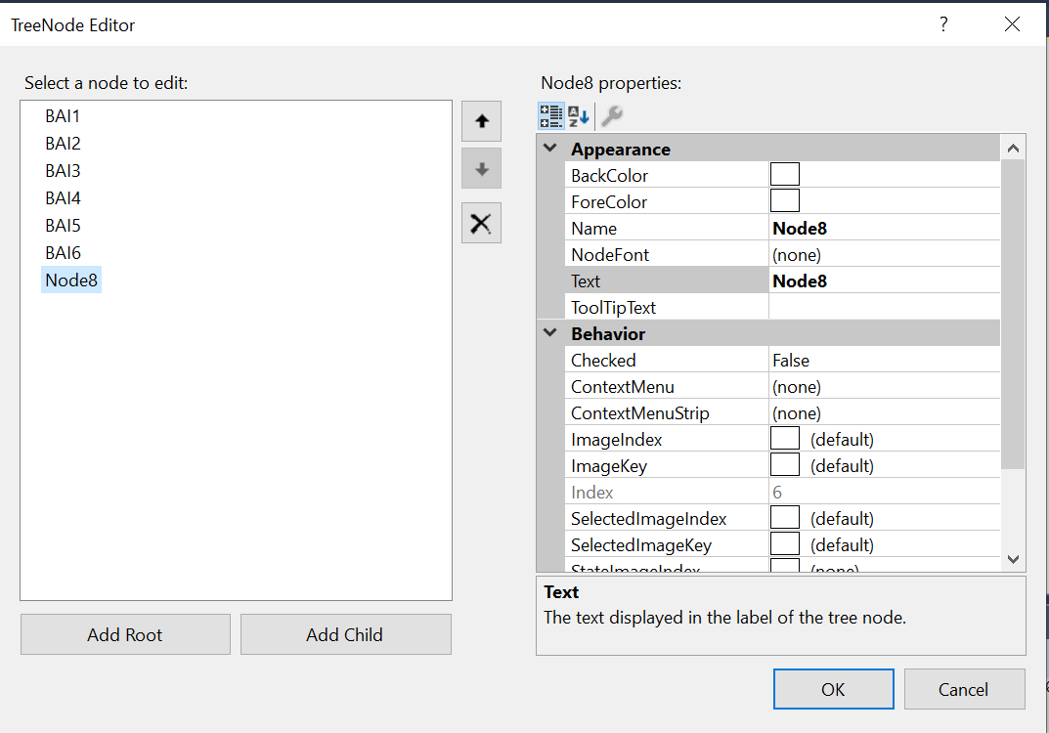

Ta có thể thêm các nút cha- con để hiển thị thông tin ( Add Root- Add Child)

3 . KẾT LUẬN :

Nắm được cách sử dụng các toolbox cơ bản.

Form khá cơ bản và đơn giản do em chưa sử dụng các hàm event, property nào quá đặc biệt, em sẽ tìm hiểu và phân tích ở các báo cáo tiếp theo